**PATRONI TYGODNIA**

**28 I**

św. Tomasz z Akwinu (1225-1274), doktor Kościoła, jeden z najwybitniejszych filozofów i teologów w dziejach kultury europejskiej; jego dzieła filozoficzne i teologiczne do dziś stanowią ważną inspirację dla nauczania Kościoła.

**31 I**

św. Jan Bosko (1815-1888), założyciel zgromadzenia salezjanów i Zgromadzenia Córek Maryi Wspomożycielki Wiernych, wielki pedagog i apostoł młodzieży.

17 01 25.tif

**ZASŁYSZANE - PRZECZYTANE**

**O słońcu i innym świetle**

Gdy pewnego wspaniałego, wiosennego popołudnia stary przyjaciel odwiedził malarza El Greca /1541-1614/ w jego domu, zastał go w pokoju, gdzie okna zasłonięte były grubymi kotarami.

- Chodź na dwór, na słońce – zachęcał gość.

- Nie w tej chwili – odparł mistrz – słońce zniszczyłoby to inne światło, jakie teraz świeci we mnie.

/Kazimierz Wójtowicz, Alikwoty/

**EWANGELIA NA DZIŚ**

KOMENTARZ

Ziemie Zabulona i Neftalego to Galilea – obszar położony na północy Izraela. Złupiona dotkliwie przez Asyrię, zamieszkiwana w czasach biblijnych głównie przez pogan. Właśnie tam Izajasz zapowiada pojawienie się wielkiej światłości. Po aresztowaniu Jana Chrzciciela, Pan Jezus udaje się z rodzinnego Nazaretu do Kafarnaum, właśnie na pograniczu ziem Zabulona i Neftalego, i tam zaczyna głosić przybliżenie się królestwa niebieskiego, i potrzebę nawrócenia. Nawrócenie to zmiana na lepsze.

Słuchając słowa Bożego, podążajmy sercem za Bożym światłem. Pozwólmy Panu rozświetlać nasze ciemności, podejmując Jezusowe wezwanie.

**Mt 4,12-23**

*Na Jezusie spełnia się zapowiedź Izajasz*

Gdy Jezus posłyszał, że Jan został uwięziony, usunął się do Galilei. Opuścił jednak Nazaret, przyszedł i osiadł w Kafarnaum nad jeziorem, na pograniczu Zabulona i Neftalego. Tak miało się spełnić słowo proroka Izajasza: „Ziemia Zabulona i ziemia Neftalego. Droga morska, Zajordanie, Galilea pogan! Lud, który siedział w ciemności, ujrzał światło wielkie, i mieszkańcom cienistej krainy śmierci wzeszło światło”. Odtąd począł Jezus nauczać i mówić: „Nawracajcie się, albowiem bliskie jest królestwo niebieskie”. Gdy Jezus przechodził obok Jeziora Galilejskiego, ujrzał dwóch braci, Szymona, zwanego Piotrem, i brata jego, Andrzeja, jak zarzucali sieć w jezioro; byli bowiem rybakami. I rzekł do nich: „Pójdźcie za Mną, a uczynię was rybakami ludzi”. Oni natychmiast zostawili sieci i poszli za Nim. A gdy poszedł stamtąd dalej, ujrzał innych dwóch braci, Jakuba, syna Zebedeusza, i brata jego Jana, jak z ojcem swym Zebedeuszem naprawiali w łodzi swe sieci. Ich też powołał. A oni natychmiast zostawili łódź i ojca i poszli za Nim. I obchodził Jezus całą Galileę, nauczając w tamtejszych synagogach, głosząc Ewangelię o królestwie i lecząc wszelkie choroby i wszelkie słabości wśród ludu.

**PRZEWODNIK PO WIERZE**

**Różaniec Rodziców**

**Co zyskujemy?**

/Kilka świadectw rodziców modlących się za dzieci/

1. Dajemy najpiękniejszy prezent naszym dzieciom - i to codziennie - wszystkie łaski związane z odmawianiem różańca w róży (wiele, wiele łask) - pełniej wypełniamy 4 przykazanie.
2. Pewność że zawsze, każdego dnia ktoś modli się za moje dzieci, nawet wtedy gdy sam zapomnę - jeśli nikt nie zapomni to codziennie za nasze dzieci odmówiony jest cały różaniec!
3. Rozwój naszej osobistej modlitwy, często też rodzice podejmują wspólnie modlitwę za dzieci, jest to okazja do rozpoczęcia wspólnej modlitwy w rodzinie. ( jak najbardziej zalecane i bardzo owocne!)

**Kto może dołączyć? Kto może modlić się w Różańcu Rodziców?**

Dołączyć do modlitwy w Różańcu Rodziców może praktycznie każdy:

1. oczywiście mogą modlić się rodzice naturalni,
2. rodzice którzy zaadoptowali dzieci,
3. rodzice chrzestni, którzy własnych dzieci nie mają,
4. rodzice pozostający w separacji i po rozwodzie,
5. rodzice, którzy pozostają w związkach niesakramentalnych - liczne świadectwa potwierdzają, że taka modlitwa pomaga w jakiś sposób takie trudne sytuacje uporządkować, Czytaj dalej na str. 4
6. wszyscy, którzy przyjmują odpowiedzialność za dzieci czyli wychowawcy, nauczyciele, katecheci, opiekunowie dzieci np. kadra harcerska itp. - tu również jest wiele świadectw działania tej modlitwy zmieniającej i losy dzieci i relacje w konkretnych środowiskach,
7. wreszcie osoby, które nie mają dzieci - ale mają pragnienie w sercu do podjęcia takiej modlitwy w intencji dzieci innych rodziców.

Wszyscy, w których sercu zrodzi się pragnienie takiej modlitwy mogą w niej wziąć udział.

**Intencje**

W Różańcu Rodziców wszyscy modlimy się w następujących intencjach:

1. Prosimy o to, żeby Bóg, w imię ofiary Jezusa Chrystusa usunął skutki naszych grzechów  i zaniedbań rodzicielskich, aby nie wpływały one negatywnie na nasze dzieci.
2. Prosimy o błogosławieństwo dla naszych dzieci, aby w pełni zaczerpnęły ze skarbca Bożej Miłości.
3. Prosimy o dobre środowisko wzrastania naszych dzieci i uzdrowienie przyczyn grzechów, których skutki ich dotykają.
4. Prosimy o rozszerzanie się tego dzieła modlitwy rodziców w intencji dzieci, aby jak najwięcej dzieci otrzymywało od swych rodziców modlitwę i błogosławieństwo!
5. Modlimy się w intencji Ojca Świętego i Jego intencjach oraz za Kościół Święty

Teraz, gdy już wyruszyłeś – wyruszyłaś, zwróć uwagę na nakazy Kodeksu ruchu drogowego pomocne w utrzymaniu stałej prędkości na drodze, którą Bóg Ojciec wyznaczył Ci przed wiekami. Trasa zaczyna się konkretyzować – zapraszam Cię do przemyślenia relacji z bliskimi osobami oraz sprawdzenia, czy we wszystkim, co mówisz i robisz, podążasz za Jezusem.

ks. Tarsycjusz Sinka CM, Liturgika/

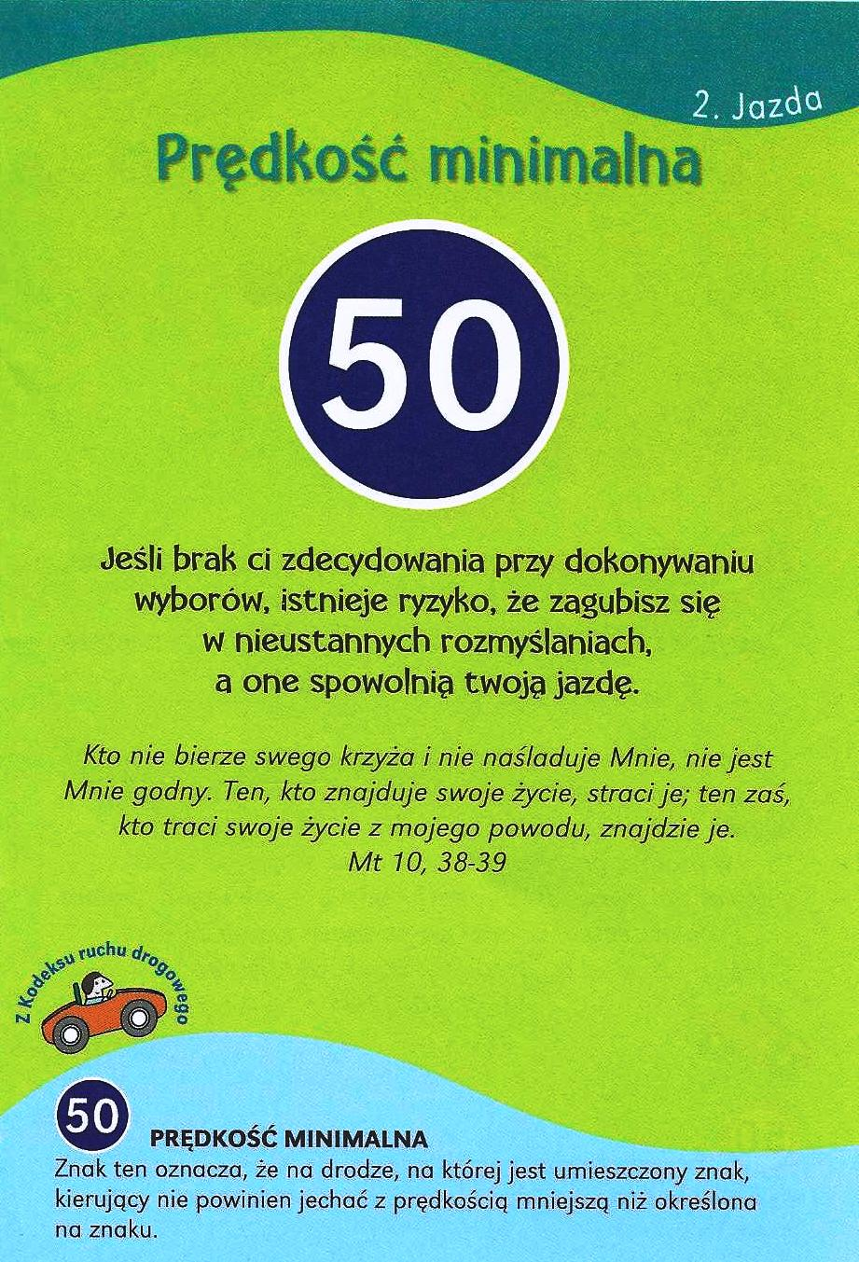

**Nie tylko dla najmłodszych**

Znaki drogowe

Giorgio Bertella, Erminio Bonanomi

**WARTO PAMIĘTAĆ …**

**„Panie, zmiłuj się nad nami”**

Msza Święta jest dla wierzącego rzeczywistością najświętszą. My jednak, uczestnicy tej liturgii, obciążeni jesteśmy tym wszystkim, co słabe, grzeszne, chrome, niedoskonałe, ludzkie. Aby zatem godnie brać udział w celebracji eucharystycznej, każdy z nas musi najpierw uznać swą niedoskonałość i grzeszność oraz potrzebę przebaczenia i miłosierdzia, którego udzielić może tylko Bóg.

Do właściwego i godnego uczestniczenia w liturgii eucharystycznej przygotowuje nas mszalny akt pokuty. Może on, z wyboru celebransa, przybierać trojaką formę. Najpowszechniejsza jest modlitwa pokutna nazywana często ,,spowiedzią powszechną’’ gdyż rozpoczyna się od słów: ,,Spowiadam się Bogu Wszechmogącemu…’’. Pokornie wyznajemy tu przed Bogiem i przed Kościołem prawdę o sobie, a także o potrzebie pomocy ,,z zewnątrz’’ - bo nie dokonam samozbawienia, bo jestem uzależniony od Bożego daru łaski, od daru Chrystusowego Odkupienia. To publiczne wyznanie win podpowiada zarazem, że każdy grzech jest nie tylko moją prywatną sprawą, lecz osłabia nas wszystkich, całą społeczność wierzących - czyli ze mną, z moim dobrem cały Kościół może być lepszy i odwrotnie: mój grzech osłabia i rani cały ziemski Kościół. Wszystkim nam bowiem grozi zaćmienie sumień w atmosferze fałszywych proroków etyki niezależnej od Dekalogu i od zdrowego rozsądku.

Ciąg dalszy za tydzień

/O Mszy Świętej najprościej, Ks. Jerzy Stefański/

**INTENCJE MSZALNE**

**TYDZIEŃ 26.01.2020 – 02.02.2020**

|  |  |
| --- | --- |
| **26.01 - Niedziela** | 08.00 – Dziękczynna za łaski z prośbą o Boże błogosławieństwo dla r. Państwa Sędrowskich  11.00 – + Stanisław i Rozalia i z-li z r. Przybyłek |
| **27.01 - Poniedziałek** | 07.30 – + Ks. Janusz Malinowski /up/  08.00 – + Zofia, Jan i Józef Kołaczkowscy |
| **28.01 - Wtorek** | 07.30 – + Ks. Jerzy Polkowski  08.00 – Intencja Bogu wiadoma |
| **29.01 – Środa** | 07.30 – Pro populo  08.00 – Za zmarłych bp, kapłanów, misjonarzy, misjonarki, zakonników i zakonnice, wszystkich zmarłych z rodziny ofiarodawcy i za dusze w czyśćcu cierpiące |
| **30.01 - Czwartek** | 07.30 – Pro populo  08.00 – + Rozalia i Józef Toboja |
| **31.01 - Piątek** | 07.30 – + Ks. Marszał i p. Haratyk  08.00 – Intencja Bogu wiadoma |
| **01.02 - Sobota** | 7.30 – + Ryszard Cichy – intencja od rodziny Zalewskich  08.00 – O łaskę zdrowia i Boże błogosławieństwo dla wnuków: Julii i Karola |
| **02.02 – Niedziela** | 8.00 – + Zofia i Józef Maluchnik  11.00 – + Marianna Gut /9 r. śmierci/ i jej zmarli rodzice |

**OGŁOSZENIA DUSZPASTERSKIE**

**26 stycznia**

1. W przyszłą niedzielę, 2 lutego, będziemy obchodzili święto Ofiarowania Pańskiego, w naszej polskiej tradycji nazywane świętem Matki Bożej Gromnicznej. To pamiątka obrzędu, jakiemu zgodnie z żydowskim prawem w czterdziestym dniu po urodzeniu Pana Jezusa poddali się Maryja i Józef. Zanieśli Dzieciątko do świątyni jerozolimskiej, aby przedstawić Je Bogu i złożyć ofiarę. Tego dnia na uroczystą liturgię przynieśmy świece zwane gromnicami. Zostaną one pobłogosławione, aby przez cały rok, a zwłaszcza w chwilach trwogi i cierpienia, przypominały nam o Jezusie – Światłości Narodów, który nieustannie oświeca drogi naszego życia.
2. Z inicjatywy Świętego Jana Pawła II święto Ofiarowania Pańskiego jest także Światowym Dniem Życia Konsekrowanego. Naszą modlitwą obejmiemy osoby poświęcone Bogu i ludziom w różnych zakonach i zgromadzeniach. Tego dnia będziemy prosić o liczne i święte powołania do życia zakonnego w naszych rodzinach i we wspólnocie parafialnej. Wesprzemy też materialnie borykające się z trudnościami klasztory i domy zakonne.

|  |
| --- |
| **ŻYCZYMY UDANEGO I BŁOGOSŁAWIONEGO TYGODNIA UŚMIECHNIJ SIĘ!** |

